# 5月30日

1. 替换DLL中的文件
2. 添加“客户协议登记表”菜单

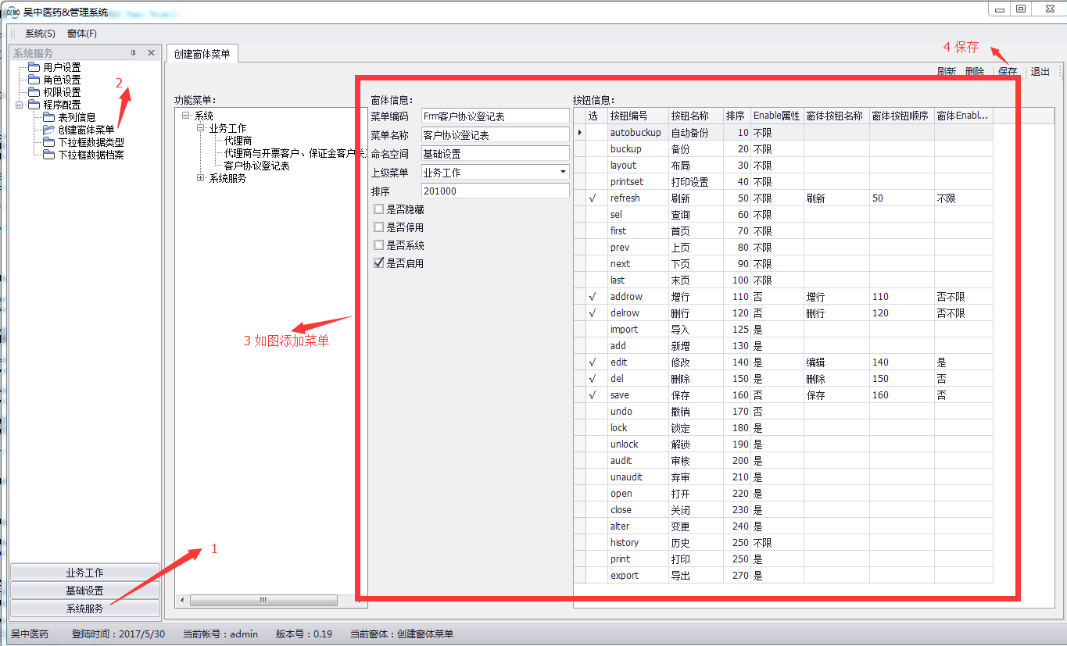

1. 在服务器端执行SQL 语句“SQLQuery1.sql”
2. 返点方式（直接在数据表编辑）
3. 存货参照（链接数据库的方式建两个视图）

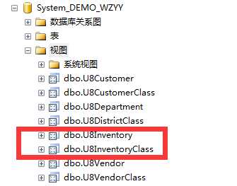

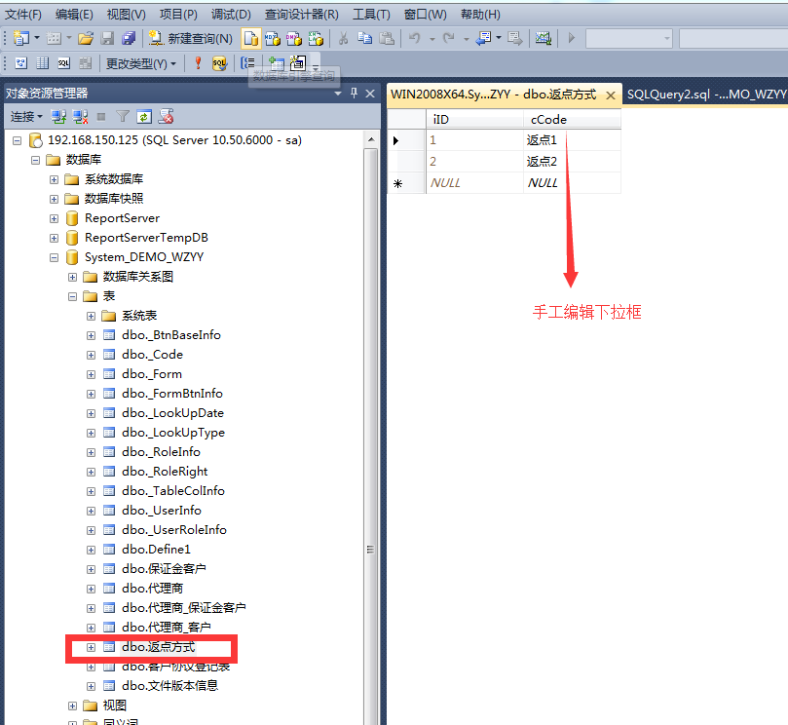

# 5月31日

1. 执行SQL 语句 “执行语句“0531.sql””
   1. 在表“客户协议登记表”中增加列“GUID” 数据类型：uniqueidentifier

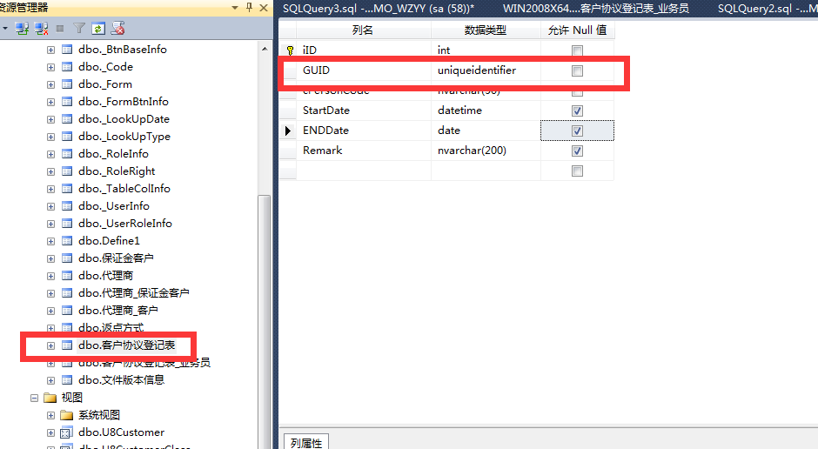

* 1. 创建表“客户协议登记表_业务员”
  2. 创建视图 “U8Person”，链接数据库